22.03.22 2-Б клас Заярнюк С.А. Українська мова **Поєдную числівники з іменниками.**

**Мета**: учити учнів практичним шляхом встановлювати зв'язок між іменником та числівниками; закріплювати вміння учнів утворювати сполучення числівника з іменником; розвивати спостережливість; формувати компетентність спілкування рідною мовою; виховувати дружнє ставлення до оточуючого.

**Хід уроку**

**Каліграфічна хвилинка**

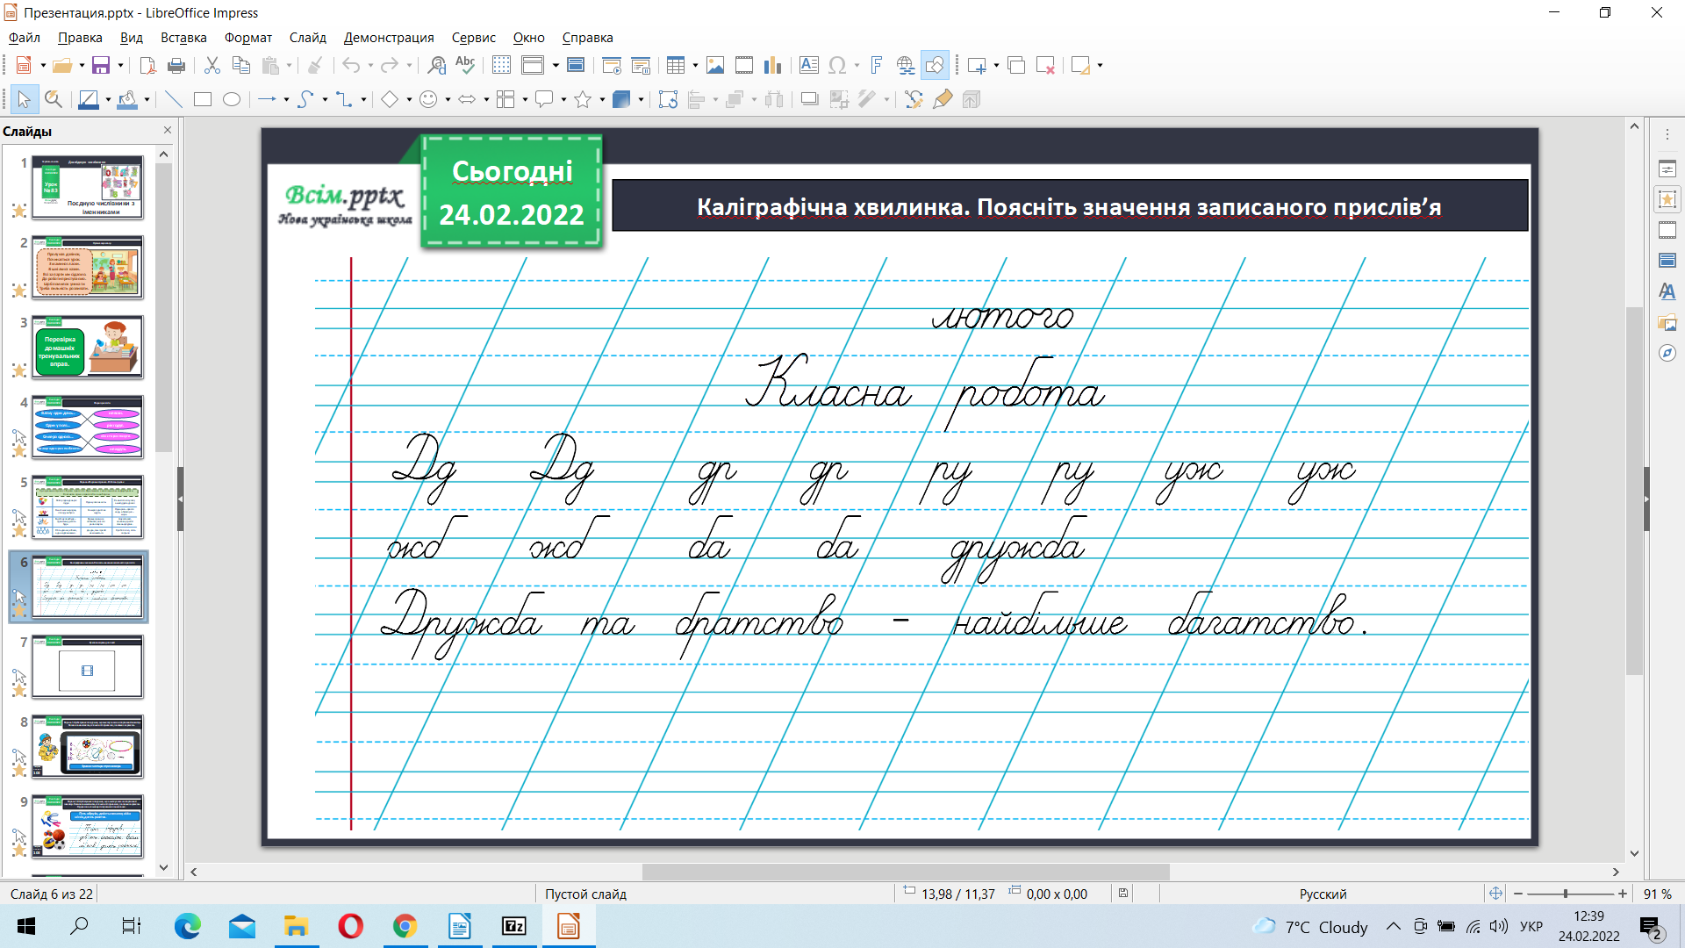

**ІІ. Основна частина.**

**Робота з підручником стр. 103-104**

Вправа 1-2. Щебетунчик повідомив, що в школу завезли спортивний інвентар. Визнач за малюнком, скільки чого привезли, і запиши за зразком. Підкресли в кожному сполученні слів числівник.

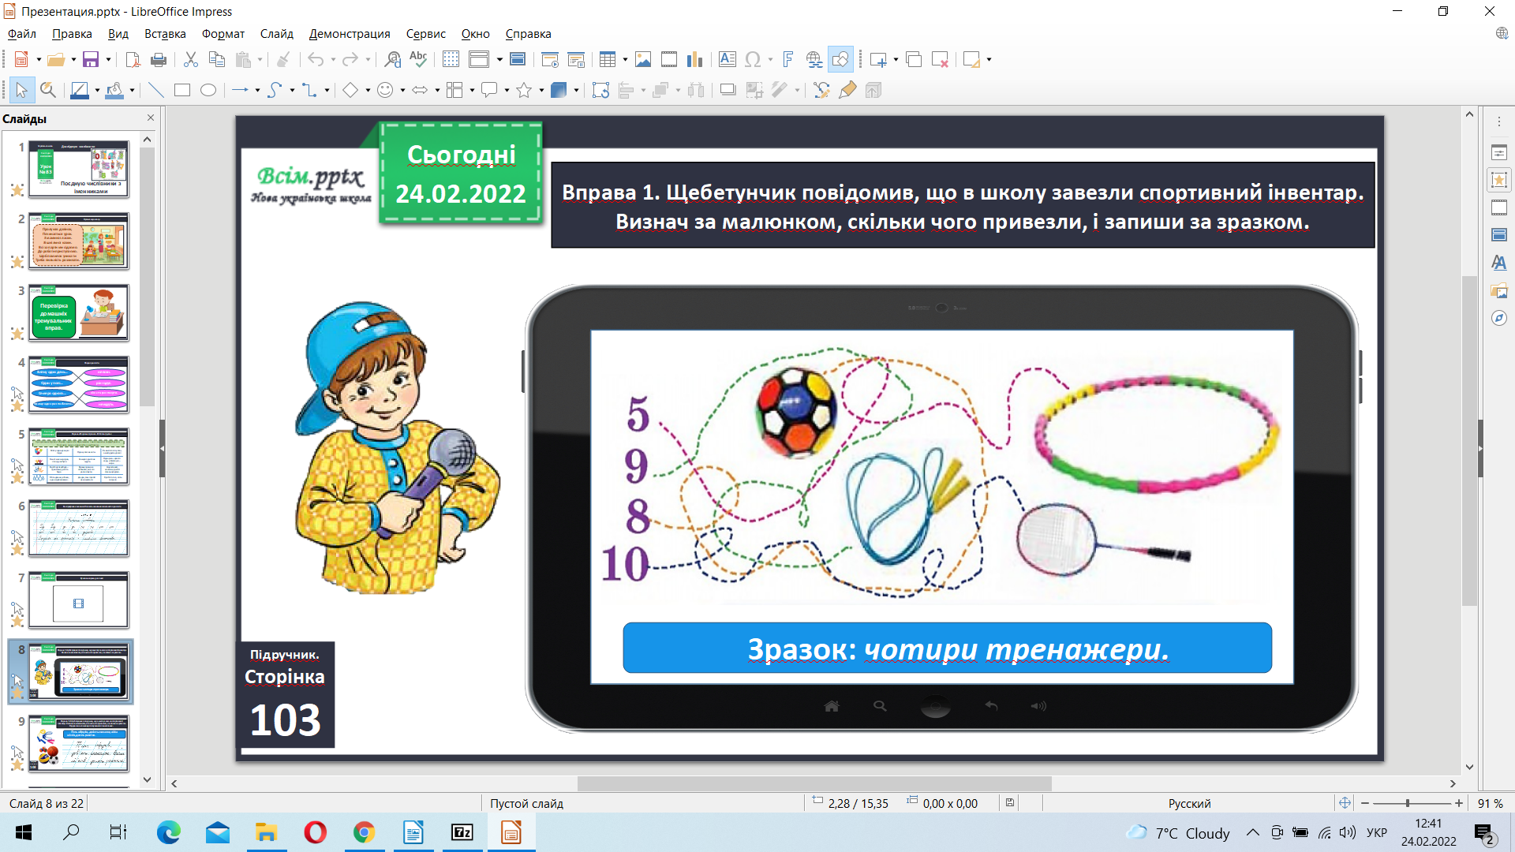

Вправа 3. Проведи дослідження.

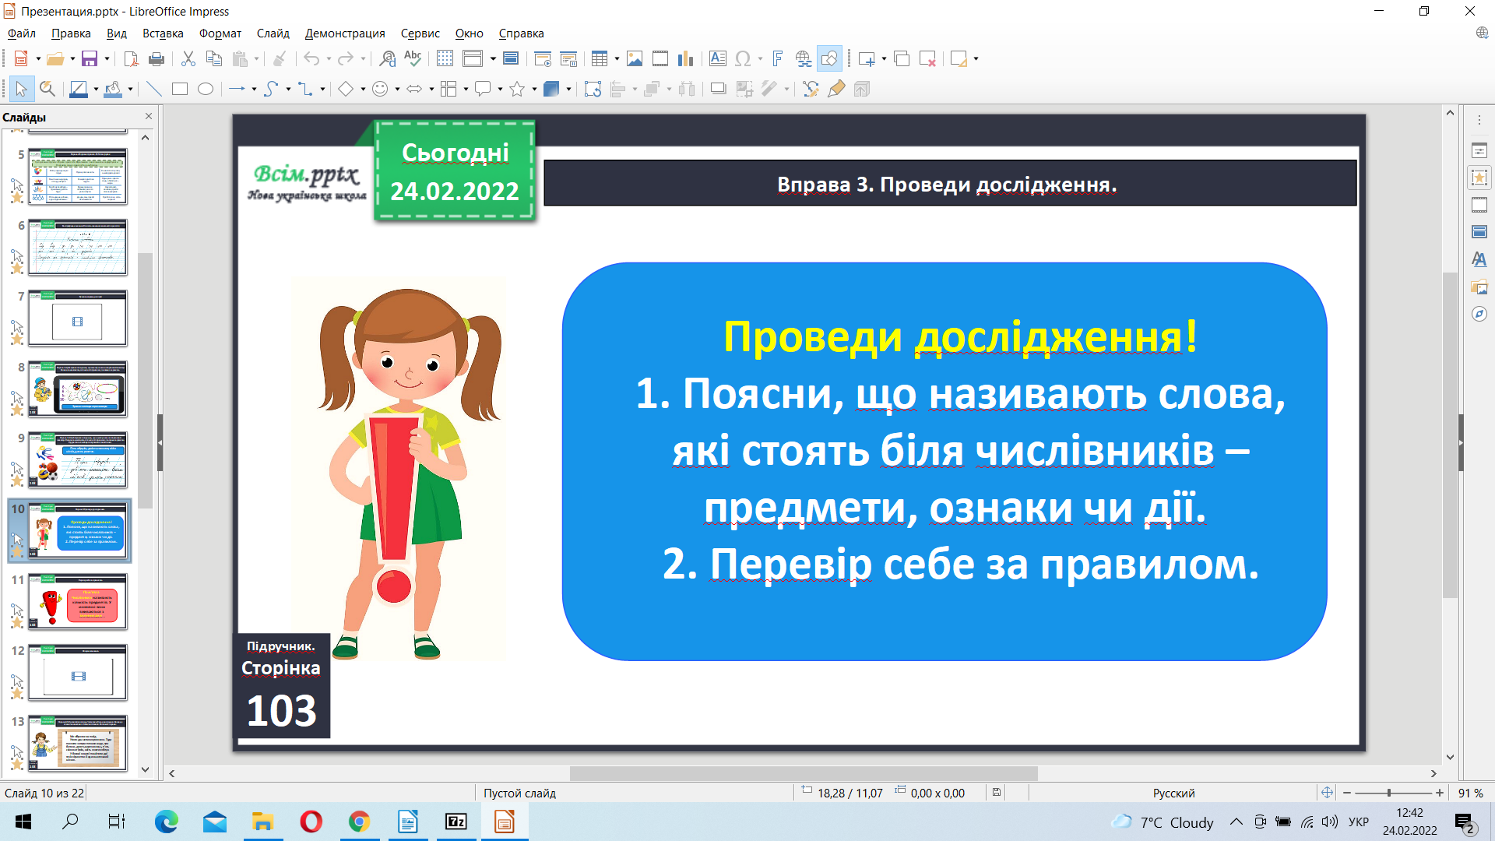

Перевір себе за правилом.

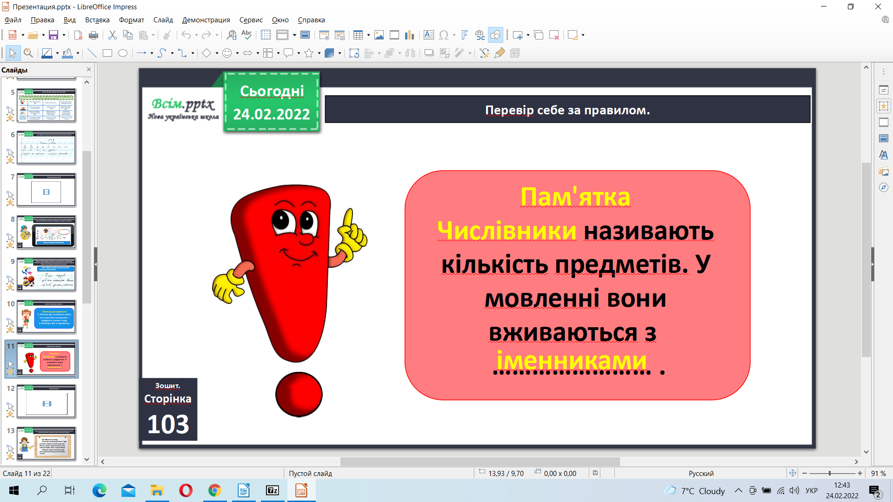

*Фізкультхвилинка.*

[*https://www.youtube.com/watch?v=0meG5Pn_iOI*](https://www.youtube.com/watch?v=0meG5Pn_iOI)

Вправа 4-5. Прочитай розповідь Читалочки. Назви числівники. Визнач, з якими іменниками зв'язані числівники. Випиши їх парами.

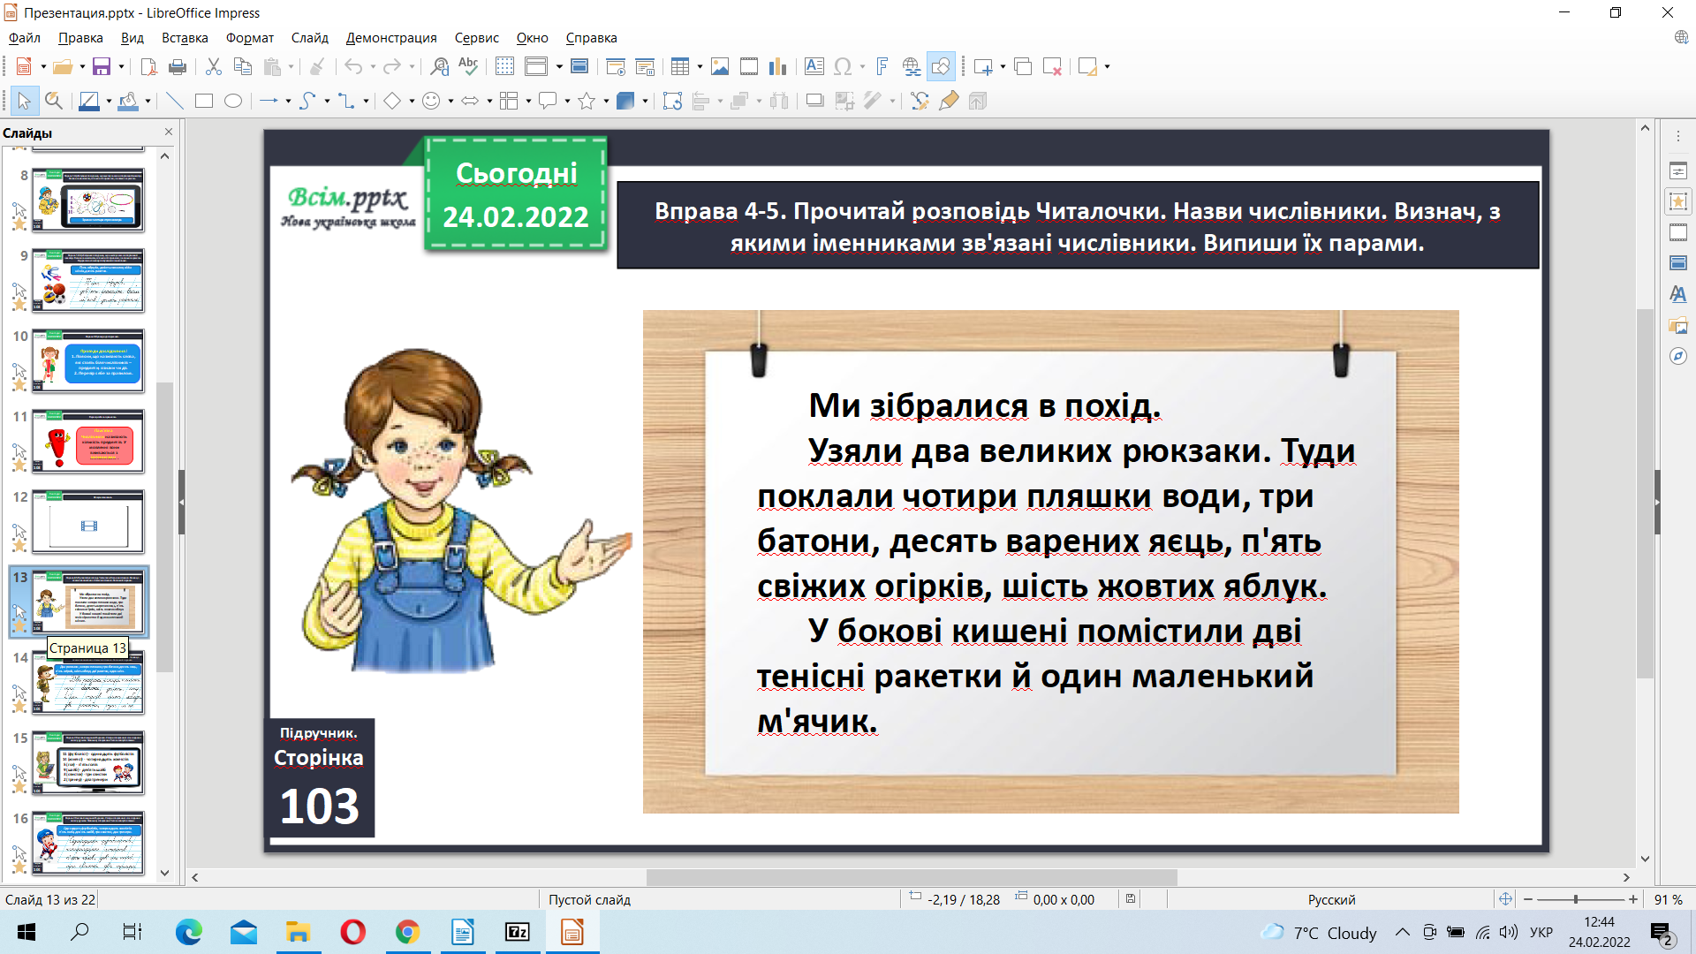

Вправа 7. Виконай завдання Родзинки. Утвори сполучення слів з поданих чисел у дужках. Запиши ці сполучення. Числа записуй словами.

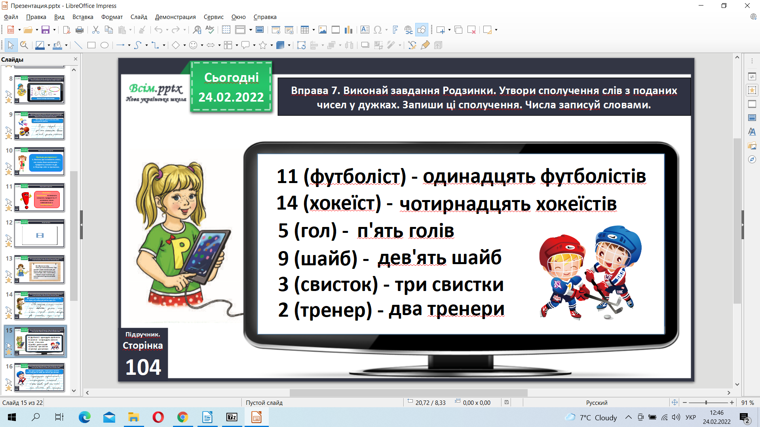

**Домашнє завдання.**

Пояснення домашнього завдання. Вправа 6. Напиши інформацію про свій клас за запитаннями Щебетунчика. Числа записуй словами.

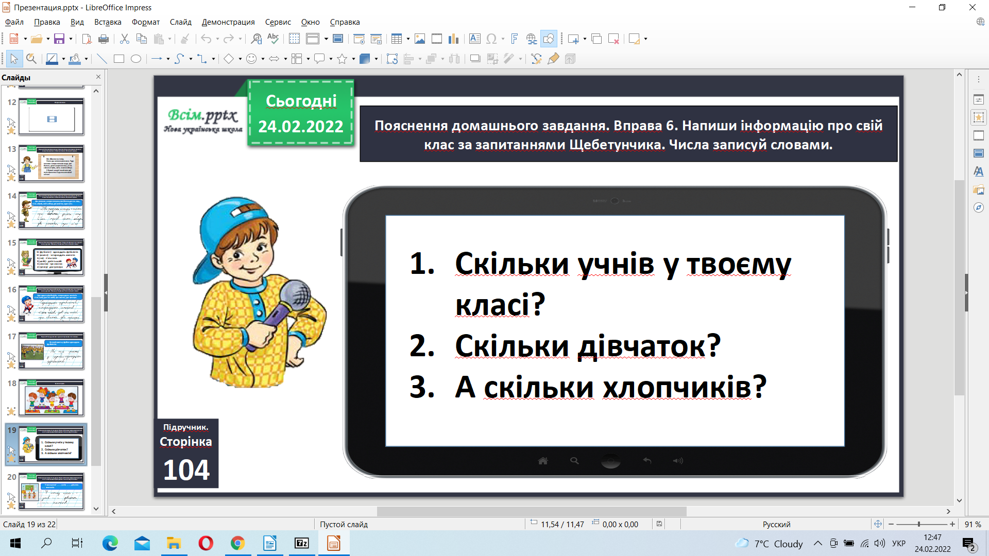

**Не забувайте, будь ласка, надсилати виконані завдання для перевірки вчителеві на освітню платформу для дистанційного навчання HUMAN. Робіть це систематично.**